实验 Css基础

实验目的：掌握Html和CSS的关系
掌握CSS的基本用法

Css基础
css的语法结构由三部分组成：选择符（Selector）、属性（property）、和值（value）。
Selector { Property: value }
参数说明：
Property : value — 样式表定义。属性和属性值之间用冒号(:)隔开，定义之间用分号(;)隔开。
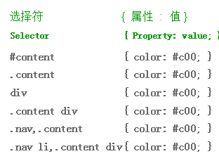

类选择符（.类名，页面中可使用多次）
在 CSS 中，类选择器以一个点号显示：
.divclass {
color: red;
}
在下面的 html 代码中，div 元素含有 divclass 类，意味着它要遵守.divclass的规则。
<div class="divclass">
hello div
</div>

范例：
Index.html文件：
<html>
<head>
<meta charset="UTF-8">
<title></title>
<link href="MyCss.css" type="text/css" rel="stylesheet">
</head>
<body>
<!--p 标签中嵌套了一个 a 标签，在下面的 css 引用过程中我们可以看到的.pclass a 即为 class 被用作派生选择器-->
<p class="pclass">这是一个 class 显示效果<a href="http://www.shiyanlou.com">效果</a></p>
<div class="divclass">hello div</div>
</body>
</html>

MyCss.css文件：
.pclass a{
color: green;
}
.divclass {
color: red;
}
网页截图（截图必须包含你的学号）
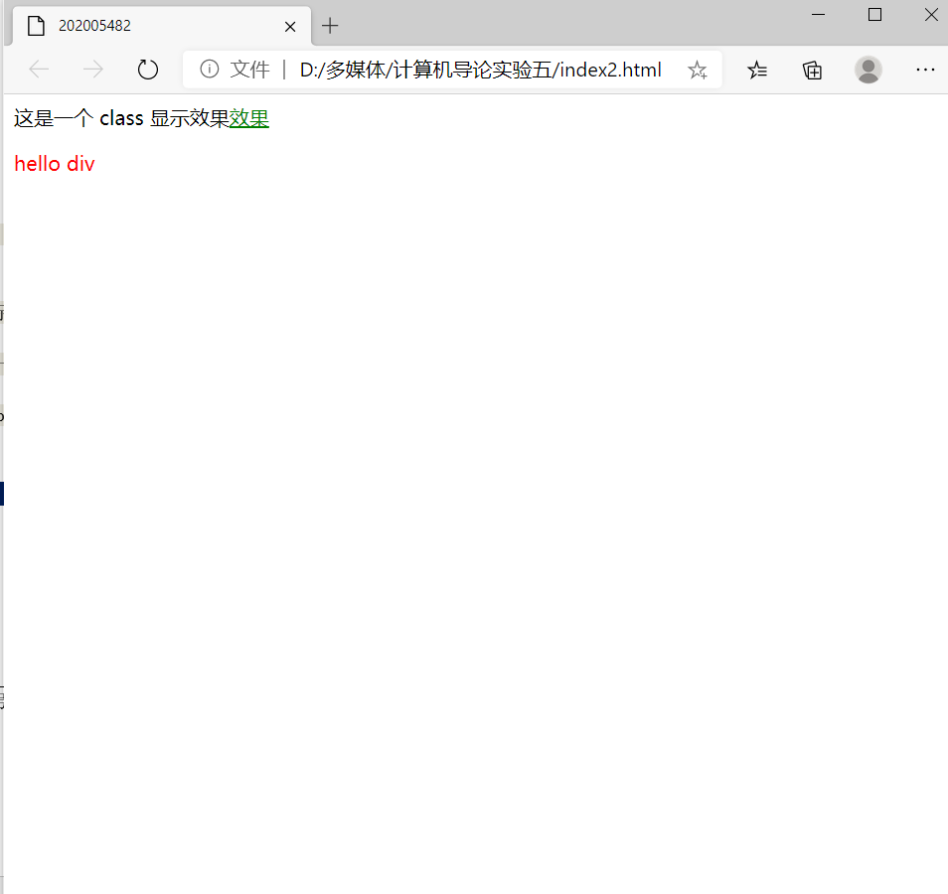

id选择符(#id名，页面中只能使用一次)
id 选择器以“#”来定义

范例：
index.html文件
<html>
<head>
<meta charset="UTF-8">
<title>范例：</title>
<link href="MyCss.css" type="text/css" rel="stylesheet">
</head>
<body>
<p id="pid">hello css<a href="www.sicau.edu.cn">四川农业大学</a></p>
<div id="divid">this is a div</div>
</body>
</html>

MyCss.css
#divid{}就是一个独立的 id 选择器，而#pid a{}就是id选择器用于建立派生选择器,相当于是一个嵌套。
#pid a{
color:#00755f;
}
#divid {
color: red;
}
网页截图（截图必须包含你的学号）
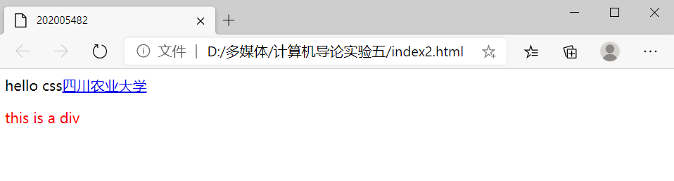

标签选择符(标签名)

范例：
index.html文件
<html>
<head>
<meta charset="UTF-8">
<title>范例：</title>
<link href="MyCss.css" type="text/css" rel="stylesheet">
</head>
<body>
<p>hello css<a href="www.sicau.edu.cn">四川农业大学</a></p>
<div>this is a div</div>
<p>第二个段落</p>
</body>
</html>

MyCss.css
p,a{
color:#00755f;
}
div {
color: red;
}
网页截图（截图必须包含你的学号）
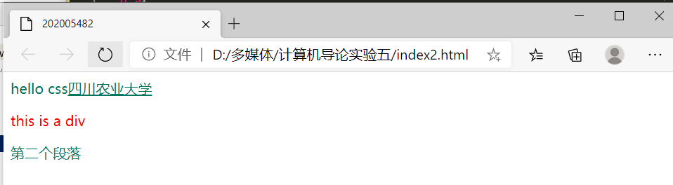<>

自学CSS样式
- CSS 背景
在下面写出示例，并截图
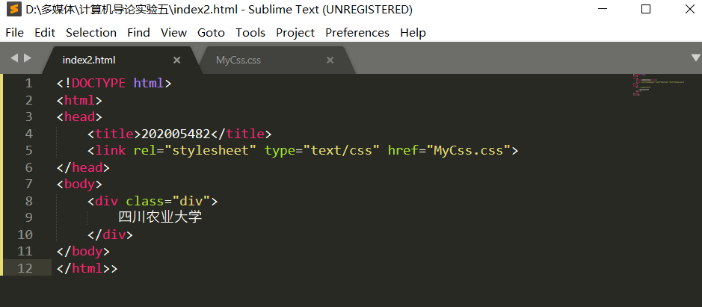
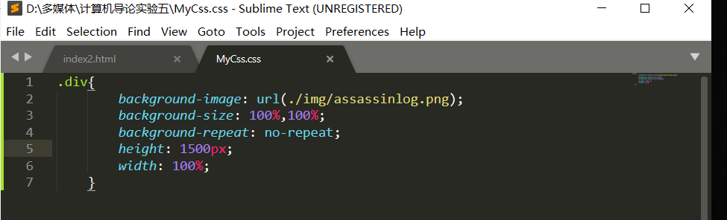

示效果截图：


- CSS 文本
在下面写出示例，并截图
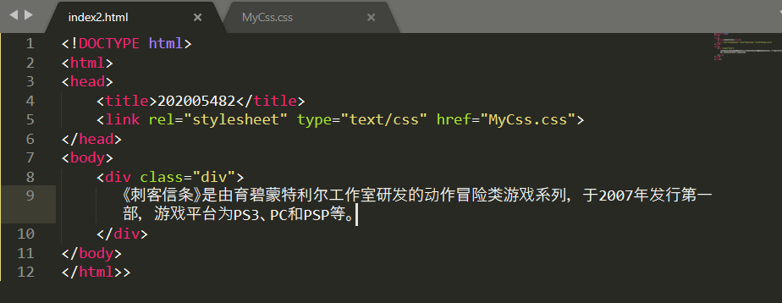
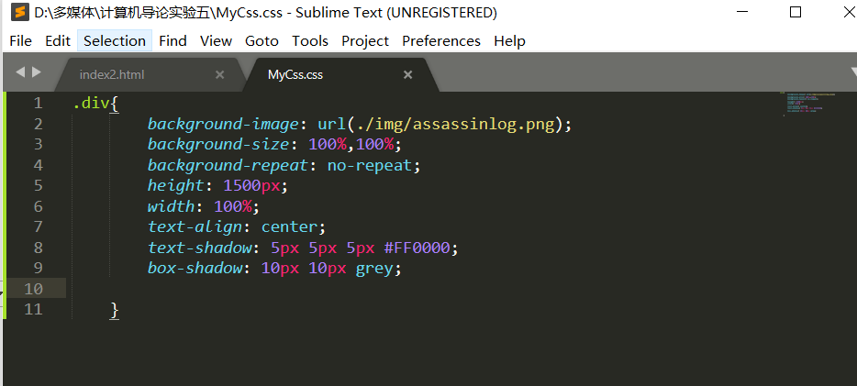

示效果截图：


- CSS 字体
在下面写出示例，并截图
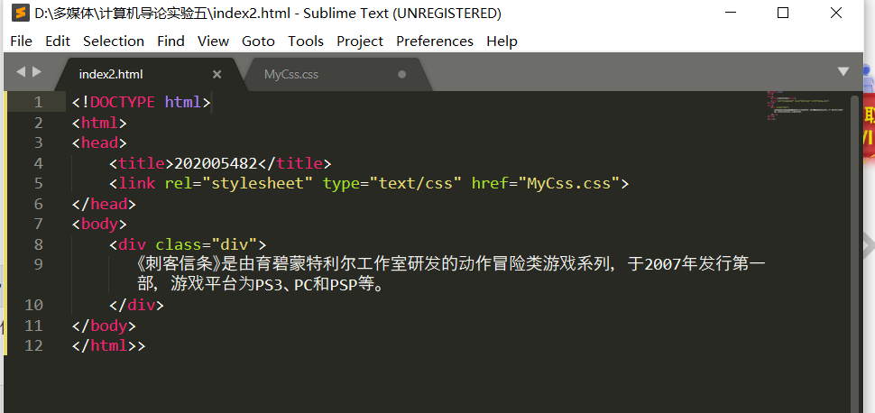
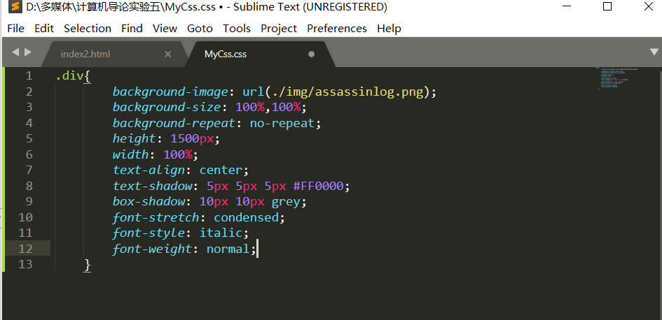

示效果截图：


- CSS 链接
在下面写出示例，并截图
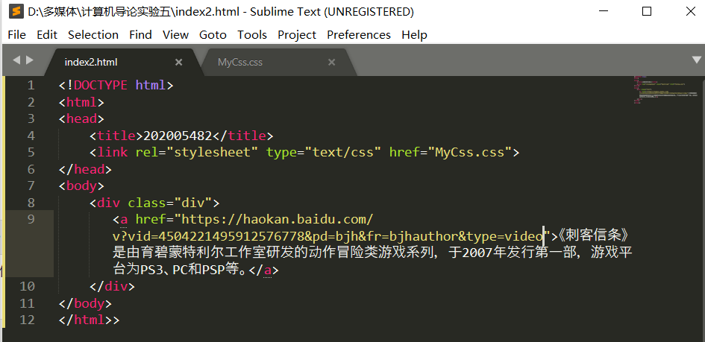
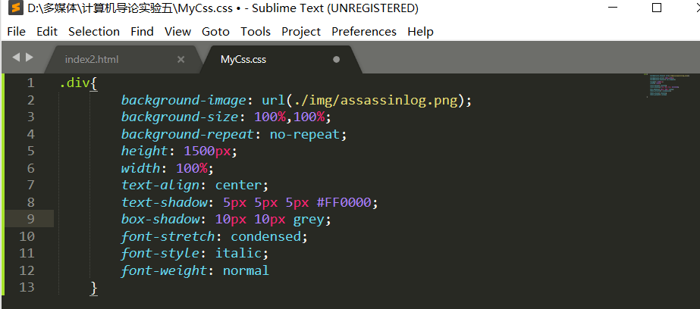

示效果截图：


- CSS 列表
在下面写出示例，并截图
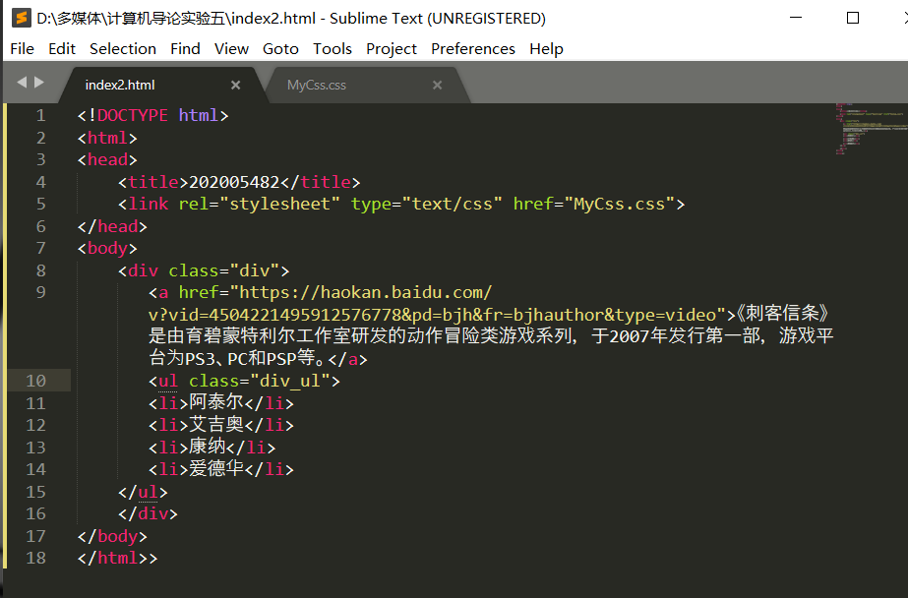
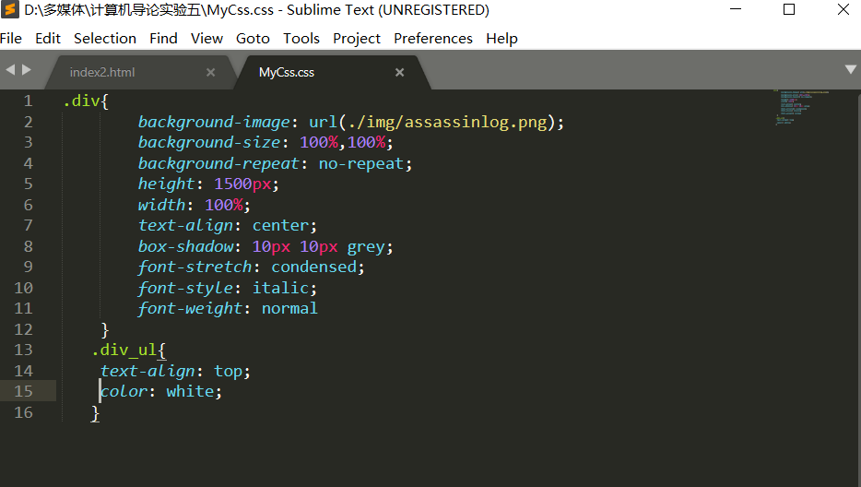

示效果截图：


- CSS 表格
在下面写出示例，并截图
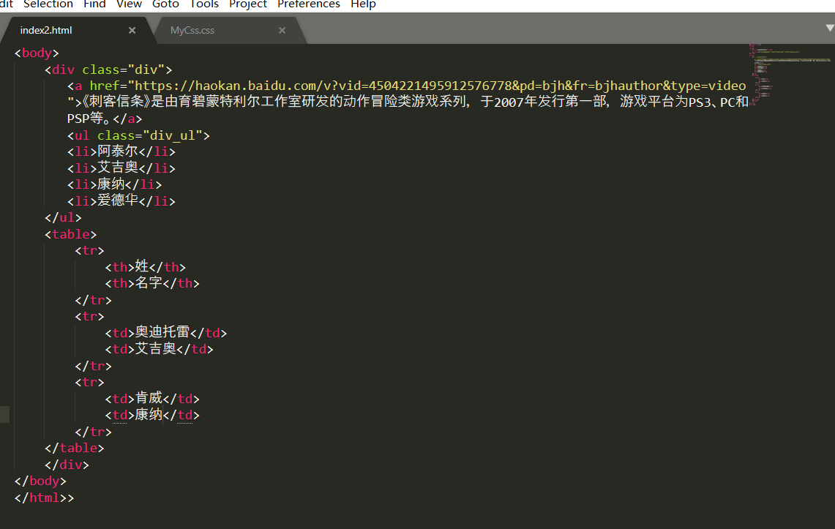
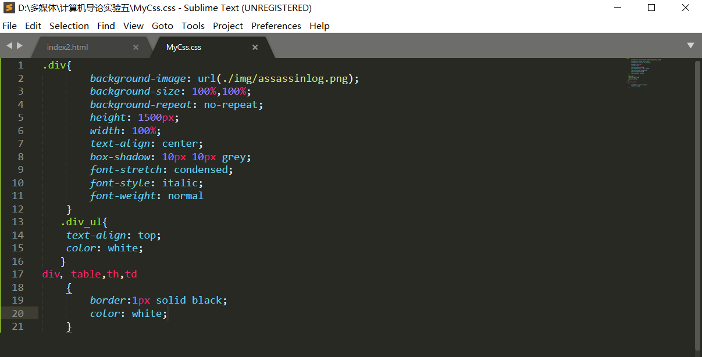

示效果截图：
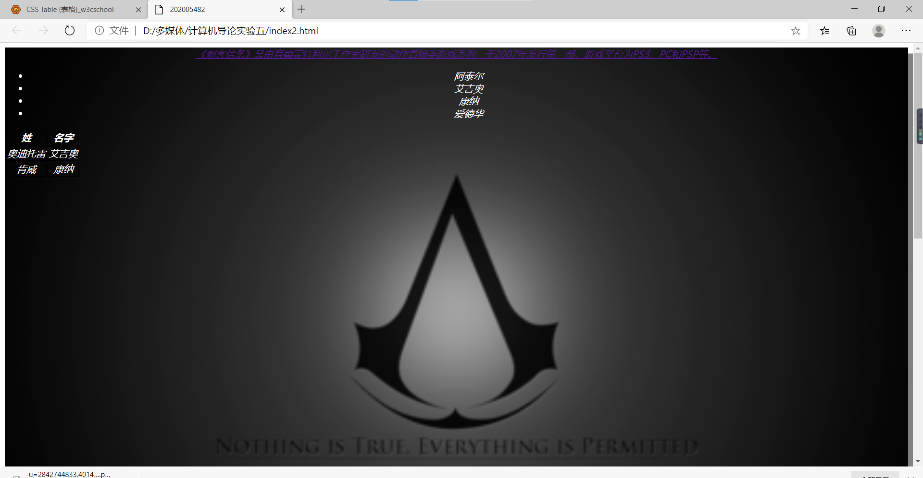

- CSS 轮廓
在下面写出示例，并截图
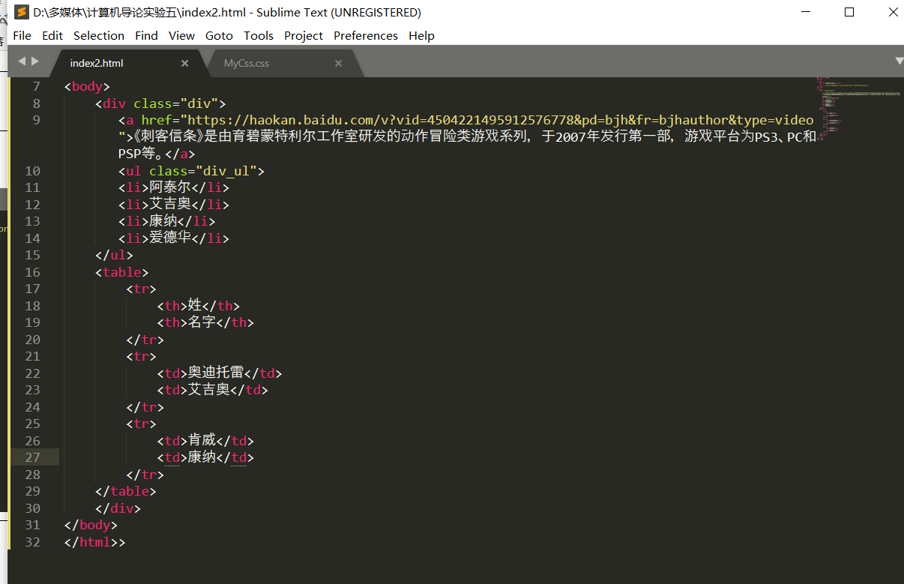
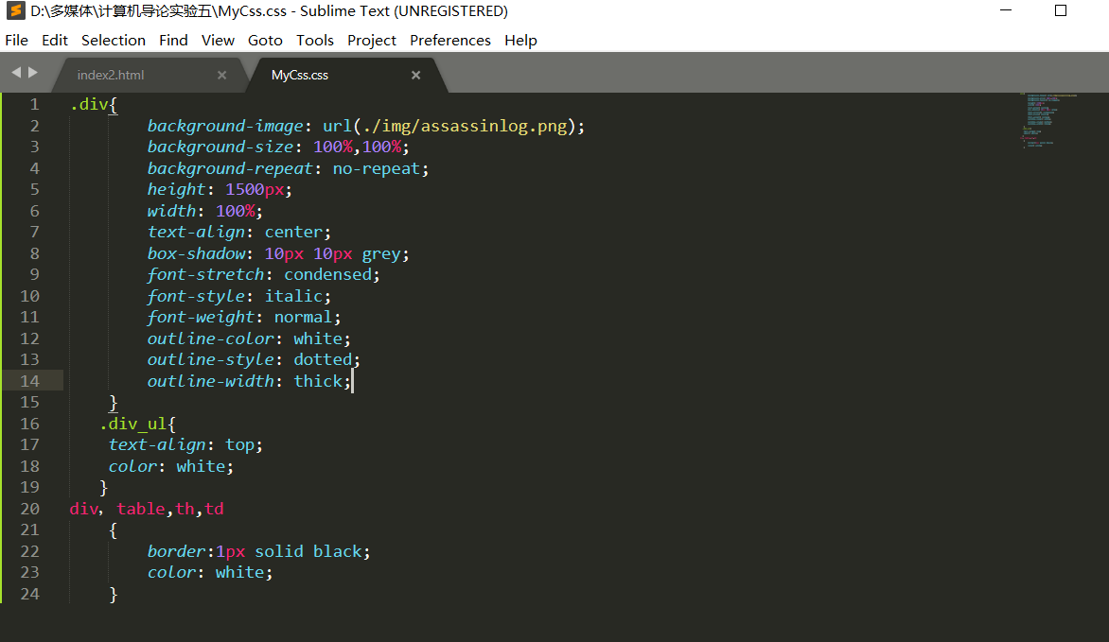

示效果截图：


